Π.Ε.ΕΚ.Π.Ε.
Πανελλήνια Ενωση Εκπαιδευτικών Ιωαννινα, 25. 5. 2016
για την Περιβαλλοντική Εκπαίδευση
Παράρτημα HΠΕΙΡΟΥ

E-mail: peekpe.ipirou@gmail.com

«Στο Βουνό των Κενταύρων και στα Μονοπάτια του Πηλίου»
Τριήμερο Αγίου Πνεύματος: Σάββατο 18, Κυριακή 19 και Δευτέρα 20 Ιουνίου 2016

Αγαπητοί συνάδελφοι,

Η ΠΕΕΚΠΕ ΗΠΕΙΡΟΥ, διοργανώνει τριήμερη περιβαλλοντική-πολιτιστική εκδρομή, το Τριήμερο Αγίου Πνεύματος: Σάββατο 18, Κυριακή 19 και Δευτέρα 20 Ιουνίου 2016, με τίτλο: ««Στο Βουνό των Κενταύρων και στα Μονοπάτια του Πηλίου»
».
Συγκεκριμένα θα περιλαμβάνει:
- Στο δρόμο μας για το Πήλιο:
- Επίσκεψη στο Μουσείο Φυσικής Ιστορίας Μετεώρων και Μουσείο Μανιταριών όπου η ξενάγηση θα γίνει δωρεάν για τα μέλη μας.
- Περιβαλλοντικό μονοπάτι στον ποταμό Ληθαίο και σε σημεία φύσης και πολιτισμού των Τρικάλων (με την βοήθεια του ΚΠΕ Τρικκαίων)
- Διαμονή στην παραλία του Βόλου στο Ξενοδοχείο Αίγλη που μας δίνει τη δυνατότητα για βόλτες, χαλάρωση και φαγητό στα τσιπουράδικα του Βόλου
- Στο Βόλο και στο Πήλιο:
- Περιβαλλοντικό μονοπάτι στην Μακρυνίτσα, Μουσείο Λαϊκής Τέχνης και την Τσαγκαράδα, στη Μηλιά με το «ιστορικό τρενάκι του Πηλίου» και φαγητό στα παραθαλάσσια ταβερνάκια του Παγασητικού κόλπου. Διαδρομές στον Άγιο Λαυρέντιο, στη Βυζίτσα και στις Πινακάτες.
- Επίσκεψη στο Αρχαιολογικό Μουσείο και το Εντομολογικό Μουσείο Βόλου καθώς και στον προϊστορικό οικισμό στο Διμήνι.

Το σημείο συνάντησης για όσους συναδέλφους επιθυμούν να συμμετάσχουν θα είναι μπροστά στο σχολείο της Ακαδημίας,στα Ιωάννινα.
Δηλώσεις συμμετοχής στα ακόλουθα τηλέφωνα έως και την Τετάρτη το μεσημέρι 1 Ιουνίου 2016:
Κα Νάστου: 6972729570
Κα Παπακίτσου (μετά τις 2μ.μ.) 6976751240
Θα προηγηθούν τα μέλη του παραρτήματος της ΠΕΕΚΠΕ ΗΠΕΙΡΟΥ και στη συνέχεια θα τηρηθεί σειρά προτεραιότητας.

Tο κόστος της εκδρομής θα είναι 88 ευρώ και αφορά τη μετακίνηση με το λεωφορείο και δύο διανυκτερεύσεις με πρωινό στο παραλιακό ξενοδοχείο Αίγλη στο λιμάνι του Βόλου. Για τα Μουσεία η είσοδος θα είναι δωρεάν αλλά χρειάζεται κάρτα ελεύθερης εισόδου που ως εκπαιδευτικοί δικαιούμαστε να έχουμε. Τα έξοδα για καφέ και φαγητό θα βαρύνουν τον κάθε συμμετέχοντα.
Η αναχώρηση θα γίνει Σάββατο 18 Ιουνίου 9 π.μ. από την Ακαδημία (Ιωάννινα) και η επιστροφή θα είναι τη Δευτέρα 20 Ιουνίου στις 9 μ.μ.

Το αναλυτικό πρόγραμμα της εκδρομής θα ανακοινωθεί τις επόμενες μέρες.

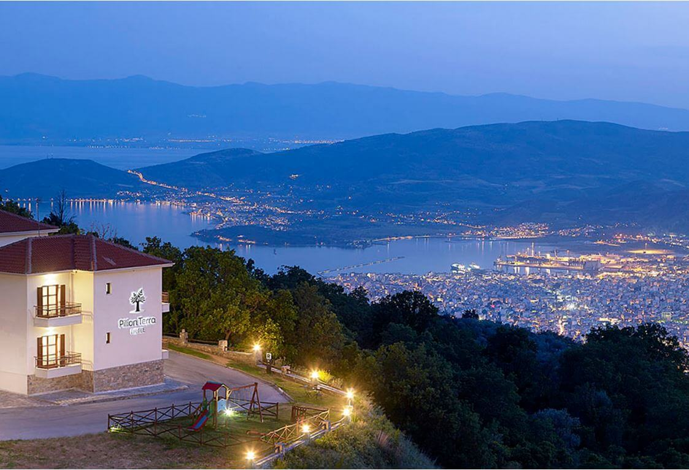
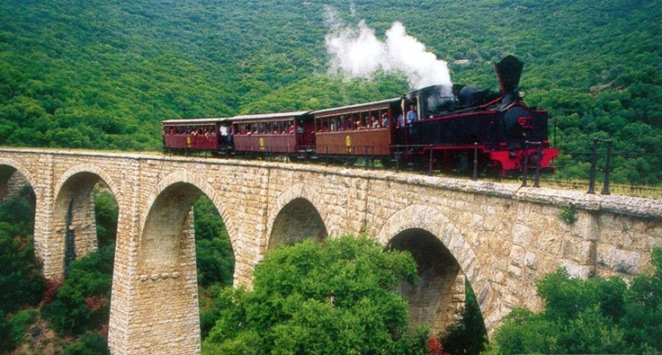

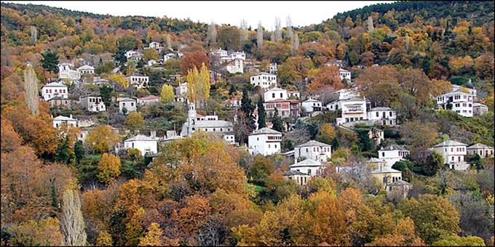

Δηλώσεις συμμετοχής στα ακόλουθα τηλέφωνα:
κα Νάστου: 6972729570, κα Παπακίτσου (μετά τις 2μ.μ.) 6976751240

Για την ΠΕΕΚΠΕ ΗΠΕΙΡΟΥ

Η Πρόεδρος Δ.Ε. Η Γραμματέας Δ.Ε.

ΝΑΣΤΟΥ ΜΑΡΙΑΝΝΑ ΠΑΠΑΚΙΤΣΟΥ ΣΟΦΙΑ

